“СӨХ” ийн дуудлага өгөх сайтын Documentary

Кодууд home.html, order.html, style.css гэх файлуудаас үүснэ. Сайтын зорилго нь хэрэглэгчийн гэрийн хаягыг аваад гэрт нь ямар асуудал гарсанг асуугаад бүртгэж авах зорилготой.

**Home.html –** ихэнх зүйлс нь энгийн ба кодны эхэнд css файлыг холбох гарчиг өгөх гэх мэт зүйлс байгаа. Body хэсэгт хэрэглгэгчийн хаягыг бүртгэж авах зүйл буюу “select” ашиглан хэрэглэгчийн амьдардаг дүүрэг, хорооны дугаарууд байгаа.

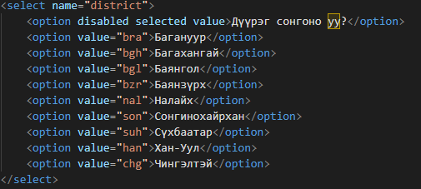

Дараа нь байрны дугаар, хаалганы дугаар авахын тулд “input” ашигласан. Ямар зорилгоор сөх дуудаж байгааг асуух талбар байгаа ба энэ зураг шиг харагдана. 

**Style.css –** энд h1 ийн хэмжээ, өнгө, фонтыг тохируулах, body хэсгийн ар талын зураг гэх мэтийг тохируулах коднууд байгаа. амархан болохоор тайлбарлсангүй.